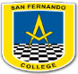
Colegio san Fernando College
Dpto. de Artes
Profesor: Luis David Contreras Moreno.

Educación Tecnológica.-
Nombre Docente: Luis David Contreras Moreno | Guía N° 7
Título de guía: uso de Power Point
Objetivo de Aprendizaje: OA 5 organizar y comunicar ideas con PPT
Nombre Estudiante
 | Curso: 4° C
Estimado estudiante, ahora trabajas con el programa Power Point en el menú inicio e insertar y las herramientas párrafo e imágenes prediseñadas respectivamente, de la siguiente forma:
- Debes crear una sola diapositiva para explorar el trabajo de hoy.
- Ir a barra de menú y hacer clic en Inicio, seleccionar herramientas párrafo la opción, dirección de texto.
- Escribe la pala AMOR y debe quedar escrita en forma vertical al elegir esa opción.
- Luego vas al menú insertar con la herramienta imágenes prediseñadas, donde aparece una ventana con la palabra buscar, escribes la palabra, flor y aparece la imagen de una flor, haces clic en ella y automáticamente quedará pegada en la diapositiva.
- Debe quedar como aparece en la guía, no olvides dar animación
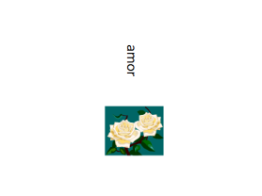
Por ahora explora con este trabajo usando menú inicio e insertar.
Que tengas una buena semana en tu casa.

